MỞ ĐẦU

1.1. Tính cấp thiết của đề tài
Với xu thế hội nhập quốc tế các NHTM Lào đang từng bước bước vào vòng xoáy của chuyển động hội nhập và toàn cầu hoá. Xu hướng tự do hoá thương mại và tự do hoá tài chính ngày càng rộng khắp, mạnh mẽ đã và đang chi phối khuynh hướng, cấu trúc vận động của hệ thống tài chính, NHTM Lào. Điều này đồng nghĩa với việc các NHTM Lào sẽ phải đối mặt với cuộc cạnh tranh gay gắt không chỉ riêng ở thị trường trong nước mà còn ở nước ngoài. Bởi vậy, các NHTM Lào cần phải có những hoạch định riêng cho mình nhằm đứng vững và khẳng định vị thế của mình trên trường quốc tế. Hiện nay cùng với xu hướng phát triển chung trong lĩnh vực ngân hàng, hệ thống NHTM Lào đã mở rộng phạm vi hoạt động theo hướng tăng tỷ trọng dịch vụ phi tín dụng. Tuy nhiên, chúng ta vẫn không thể phủ nhận rằng hiện tại và trong tương lai tín dụng vẫn đem lại nguồn thu chính cho các ngân hàng này. Do vậy, kiểm soát chất lượng tín dụng là yêu cầu cần thiết trong quản trị ngân hàng, với mục tiêu đảm bảo cho hoạt động tín dụng an toàn, hiệu quả.
Với mong muốn tìm hiểu, phân tích một cách toàn diện thực trạng quản lý nợ xấu trong hoạt động tín dụng của NHTM Lào, góp thêm những luận cứ khoa học và thực tiễn để đề xuất các giải pháp hoàn thiện hoạt động quản lý nợ xấu đối với hệ thống NHTM Lào, NCS đã chọn đề tài: “Quản lý nợ xấu tại ngân hàng thương mại Cộng hòa Dân chủ Nhân dân Lào” làm đề tài nghiên cứu luận án tiến sỹ.

1.2. Tổng quan các nghiên cứu có liên quan đến đề tài luận án

1.2.1.Tổng quan các nghiên cứu trong và ngoài nước có liên quan đến đề tài luận án

1.2.2. Giá trị khoa học và thực tiễn luận án có thể kế thừa
Trong quá trình nghiên cứu thực hiện đề tài luận án, nghiên cứu sinh tham khảo có phát triển một số lý luận về nợ xấu và quản lý rủi ro tín dụng của NHTM; tham khảo các nguồn thông tin, dữ liệu rút ra từ nghiên cứu của Nguyễn Thị Hoài Phương (Quản lý nợ xấu tại ngân hàng thương mại Việt Nam, năm 2012) Nguyễn Đức Tú với luận án Quản lý rủi ro tín dụng tại NHTM cổ phần Công Thương Việt Nam, năm 2012; Nguyễn Thị Thu Cúc với luận án tiến sĩ Quản lý nợ xấu tại Ngân hàng Nông nghiệp và Phát triển Nông thôn Việt Nam, năm 2015); Nguyễn Thị Hồng Vinh (Nợ xấu của hệ thống Ngân hàng Thương Mại Việt Nam, năm 2017; Trương Thị Đức Giang với luận án tiến sĩ Quản lý nợ xấu trong hoạt động tín dụng của Ngân hàng Thương mại Cổ phần Công Thương Việt Nam, năm 2020…

1.2.3. Những vấn đề chưa được đề cập nghiên cứu và luận án cần giải quyết
Như vậy, mặc dù vấn đề nợ xấu đã được quan tâm khá nhiều ở các công trình khoa học, nhưng khi nghiên cứu sâu vào nội dung, tác giả nhận thấy:
Thứ nhất: Phần lớn các nghiên cứu trên mới chỉ dừng lại ở việc nghiên cứu hạn chế sự phát sinh các khoản nợ xấu hoặc việc xử lý các khoản nợ xấu, chứ chưa có sự kết hợp toàn diện giữa hai vấn đề này. Trong khi đó thực tiễn đòi hỏi phải quản lý nợ xấu đồng thời trên cả hai giác độ: hạn chế sự phát sinh nợ xấu và xử lý những khoản nợ xấu đã phát sinh như thế nào.
Thứ hai: Các công trình nghiên cứu này mới chỉ dừng lại ở một ngân hàng cụ thể mà chưa mở rộng ra phạm vi toàn bộ hệ thống ngân hàng.

1.3. Mục đích và nhiệm vụ nghiên cứu

1.3.1. Mục đích nghiên cứu

Xác lập khung lý luận cho vấn đề nghiên cứu và đề xuất các giải pháp tăng cường quản lý nợ xấu có căn cứ khoa học và thực tiễn nhằm hoàn thiện quản lý nợ xấu phù hợp với các NHTM Lào trong giai đoạn từ năm 2020 đến năm 2025 và tầm nhìn đến năm 2030.

1.3.2. Nhiệm vụ nghiên cứu

- Hệ thống hóa và làm rõ ràng hơn cơ sở lý luận về nợ xấu và quản lý nợ xấu của NHTM hiện nay.

- Rút ra các bài học kinh nghiệm quản lý nợ xấu của một số NHTM Việt Nam có thể vận dụng cho các NHTM tại Lào.

- Đánh giá thực trạng quản lý nợ xấu tại các NHTM Lào, nhất là chỉ ra những hạn chế và nguyên nhân của chúng trong giai đoạn 2015 – 2020

- Đề xuất các giải pháp tăng cường quản lý nợ xấu tại các NHTM Lào giai đoạn 2021 - 2025

1.4. Câu hỏi nghiên cứu
Từ những tổng hợp và phân tích trên, luận án sẽ tập trung nghiên cứu để trả lời các câu hỏi sau:
- Quản lý nợ xấu gồm những nội dung nào? Sử dụng những tiêu chí nào để đánh giá thực trạng quản lý nợ xấu của NHTM?
- Thực trạng quản lý nợ xấu tại NHTM Lào như thế nào? Những yếu tố chủ yếu nào tác động đến quản lý nợ xấu tại NHTM Lào? Ưu điểm, hạn chế và nguyên nhân của những hạn chế, bất cập trong hoạt động quản lý nợ xấu tại NHTM Lào hiện nay?
- Cần thực hiện những giải pháp nào để tăng cường quản lý nợ xấu nhằm ngăn ngừa, kiểm soát được nợ xấu tại NHTM Lào trong những năm tới?

1.5. Đối tượng, phạm vi nghiên cứu
1.5.1. Đối tượng nghiên cứu
Đề tài luận án nghiên cứu lý luận và thực trạng về nợ xấu và quản lý nợ xấu của các NHTM.
1.5.2. Phạm vi nghiên cứu
- Về nội dung: Đề tài luận án tập trung nghiên cứu về quản lý nợ xấu tiếp cận theo các chuẩn mực Basel 2
- Về không gian: Luận án nghiên cứu về QLNX tại 18 NHTM Lào.
- Về thời gian:
+ Luận án nghiên cứu thực trạng QLNX tại 18 NHTM Lào giai đoạn từ năm 2015 đến năm 2020, luận án tập nghiên cứu 04 nhóm NHTM cụ thể: Nhóm NHTM Nhà nước gồm: Ngân hàng ngoại thương; Ngân hàng phát triển; Ngân hàng phát triển nông nghiệp; Nhóm NHTM liên doanh gồm: Liên doanh Lào - Việt; Liên doanh Lào – Pháp; Lào - Trung Quốc; Nhóm NHTM tư nhân gồm: Ngân hàng hợp tác phát triển; Ngân hàng Phông sa văn; Ngân hàng ST; Ngân hàng Đông Dương; Ngân hàng Bu Yong; Ngân hàng xây dựng; Ngân hàng Ma Ru Han Nhật bản; Ngân hàng BIC: Nhóm NHTM CN nước ngoài gồm: Ngân hàng bang kok; Ngân hàng Krung Thái; Ngân hàng Quân đội cổ phần; Ngân hàng Việt tín…
+ Đề xuất các giải pháp tăng cường QLNX tại NHTM Lào năm 2021 đến năm 2025.

1.6. Phương pháp nghiên cứu của đề tài luận án
* Phương pháp thu thập thông tin, dữ liệu
Để đảm bảo tính toàn diện, khách quan và chính xác, luận án sử dụng phối hợp cả hai nguồn thông tin:
Thông tin sơ cấp: Thông tin sơ cấp thu thập được bằng phương pháp phỏng vấn chuyên sâu để đưa ra những nhận định, đánh giá xác đáng về các nội dung trình bày trong luận án. Đối tượng được phỏng vấn là các cán bộ có kinh nghiệm làm việc lâu năm tại NHTM Lào, bao gồm: Khối kinh doanh, Khối Pháp chế, Quản lý rủi ro & Phòng chống rửa tiền, Khối kiểm toán nội bộ và Ban Giám đốc (Phụ lục 2).
Thông tin thứ cấp: Ngoài các thông tin sơ cấp, NCS tiến hành thu thập thông tin thứ cấp về thực trạng hoạt động tín dụng, nợ xấu và quản lý nợ xấu tại NHTM Lào (quy chế, chính sách và nguyên tắc tín dụng, các báo cáo về nợ xấu của ngân hàng). Ngoài ra NCS còn thu thập thông tin thứ cấp về tình hình diễn biễn nợ xấu của NHTM nói chung và NHTM Lào giai đoạn từ năm 2015 đến hết năm 2020.
* Phương pháp tổng hợp và xử lý thông tin, dữ liệu
Xử lý thông tin sơ cấp: Đối với thông tin sơ cấp thu thập được bằng phương pháp phỏng vấn chuyên sâu các chuyên gia, NCS tiến hành chuyển các dữ liệu thông tin từ cuộc phỏng vấn về dạng file word.
Xử lý thông tin thứ cấp: Với các thông tin thứ cấp thu thập được, NCS sử dụng phương pháp nghiên cứu thống kê, so sánh, phân tích, tổng hợp; sử dụng các công cụ hỗ trợ như đồ thị, để phân tích hoạt động quản lý nợ xấu trong hoạt động tín dụng của NHTM Lào,
- Phương pháp thống kê, so sánh, phân tích: Phương pháp này được sử dụng trong việc thu thập các số liệu ở các báo cáo thống kê của Ngân hàng Lào (ngân hàng trung ương) để phân tích, đánh giá và đưa ra các giải pháp kiến nghị nhằm tăng cường công tác quản trị rủi ro tín dụng của Ngân hàng thương mại Cộng hòa Dân chủ Nhân dân Lào.

1.7. Quy trình nghiên cứu
* Quy trình nghiên cứu
Quy trình nghiên cứu của luận án được tác giả thực hiện theo quy trình gồm các bước như minh họa trong sơ đồ 1.1 dưới đây:

Sơ đồ 1.1 Quy trình nghiên cứu của luận án
(Nguồn: Minh họa của tác giả)
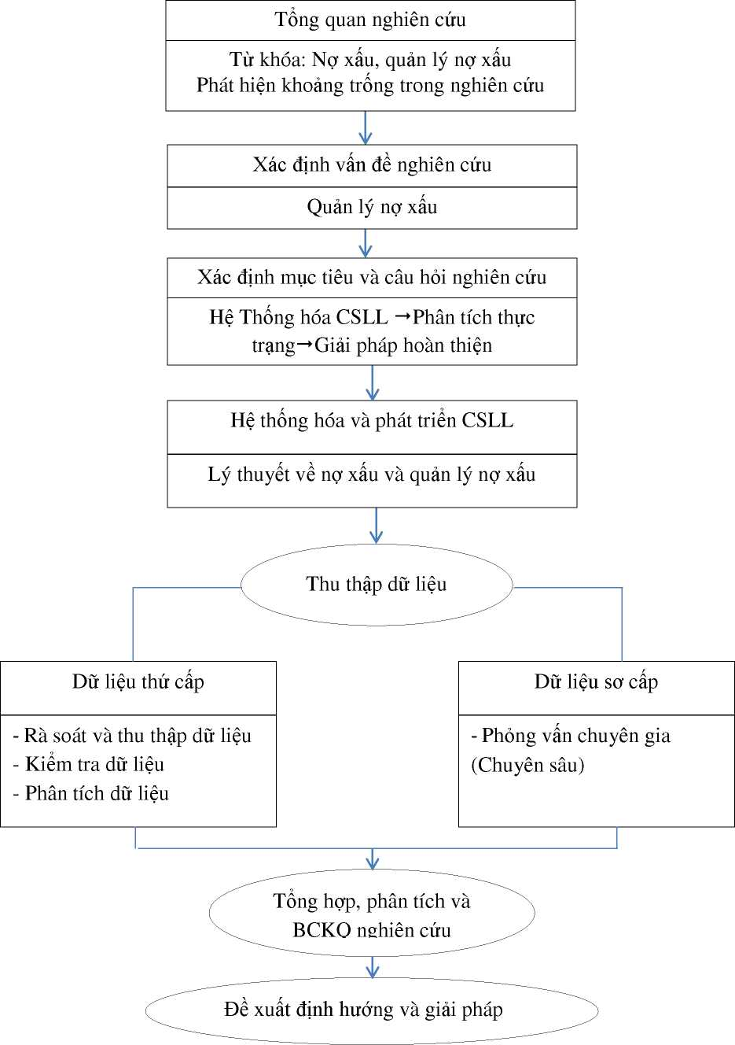
* Quy trình thu thập và xử lý thông tin sơ cấp
Chuẩn bị nghiên cứu
Xác định mẫu nghiên cứu
Chuẩn bị Câu hỏi phỏng vấn
Tiến hành thực hiện phỏng vấn
Thu thập kết quả phỏng vấn
Phân tích thực trạng, đánh giá QLNX trong hoạt động TD tại NHTM Lào
Đề xuất giải pháp

Sơ đồ 1.2 Quy trình thu thập và xử lý thông tin sơ cấp
(Nguồn: Minh họa của tác giả)
* Quy trình thu thập và xử lý thông tin thứ cấp
Xác định mục tiêu, đối tượng, phạm vi và phương pháp nghiên cứu |  | <— |  | Thông tin thu thập từ phỏng vấn chuyên gia
 | F |  | <—
Xây dựng cơ sở  nợ | lý luận về quản lý xấu | <—
 | T |  | <— | Thông tin từ nghiên cứu có sẵn, đã được thông báo
Thu thập thông tin dữ liệu quản lý nợ xấu của NHTM Lào |  | <—
\ | L
Phân tích đánh giá thực trạng rút ra kết luân
Đề xuất, giải pháp và kinh nghiệm

Sơ đồ 1.3 Quy trình thu thập và xử lý thông tin thứ cấp
(Nguồn: Minh họa của tác giả )

1.8. Ý nghĩa khoa học và thực tiễn của đề tài luận án

- Về mặt lý luận: Hệ thống hóa và làm sáng tỏ hơn cơ sở lý luận về nợ xấu và quản lý nợ xấu tại các NHTM cho phù hợp với những thay đổi khi các NHTM tiến tới thực hiện các quy định trong hiệp ước Basel 2.

- Về mặt thực tiễn: Khảo sát kinh nghiệm QLNX của một số NHTM Việt Nam từ đó rút ra các bài học có thể vận dụng cho các NHTM Lào

Đánh giá thực trạng QLNX, nhất là chỉ ra các hạn chế và nguyên nhân tại các NHTM Lào giai đoạn 2015 – 2020.

Đề xuất các quan điểm và hệ thống giải pháp khả thi nhằm tăng cường QLNX tại các NHTM Lào giai đoạn 2021 – 2025

Đưa ra các kiến nghị cần thiết đối với chính phủ và Ngân hàng NN Lào nhằm thực thi có hiệu quả các giải pháp tăng cường QLNX tại các NHTM Lào.

1.9. Kết cấu luận án
Ngoài phần mở đầu, kết luận và danh mục tài liệu tham khảo, luận án gồm 3 chương:
Chương 1: Cơ sở lý luận về nợ xấu và quản lý nợ xấu tại ngân hàng thương mại.
Chương 2: Thực trạng quản lý nợ xấu tại Ngân hàng thương mại Cộng hòa Dân chủ Nhân dân Lào.
Chương 3: Giải pháp tăng cường quản lý nợ xấu tại Ngân hàng thương mại Cộng hòa Dân chủ Nhân dân Lào.
CHƯƠNG 1

CƠ SỞ LÝ LUẬN VỀ NỢ XẤU VÀ QUẢN LÝ NỢ XẤU TẠI NGÂN HÀNG THƯƠNG MẠI

1.1. Những vấn đề cơ bản về tín dụng, rủi ro tín dụng và nợ xấu của ngân hàng thương mại

1.1.1. Khái niệm Tín dụng Ngân hàng thương mại
Hiện nay có nhiều khái niệm, quan điểm về tín dụng và được nhiều tác giả nghiên cứu về tín dụng trong ngân hàng thương mại, cụ thể:
Quan điểm của NCS, tín dụng ngân hàng là quan hệ tín dụng giữa hai bên, nhất thiết một bên là ngân hàng, một bên là cá nhân, doanh nghiệp hoặc các tổ chức khác. Đây thực chất là sự chuyển nhượng quyền sử dụng vốn giữa người cấp tín dụng ngân hàng và người nhận tín dụng trong một khoảng thời gian xác định. Hết hạn theo thỏa thuận, người nhận tín dụng phải hoàn trả người cấp tín dụng phần giá trị gốc ban đầu và phần giá trị tăng thêm.

1.1.2. Khái niệm rủi ro tín dụng ngân hàng thương mại
Hiện nay có khá nhiều các khái niệm về rủi ro tin dụng.
Theo quan điểm NCS, RRTD sẽ phát sinh trong trường hợp ngân hàng không thu được đẩy đủ gốc và/hoặc lãi của khoản cho vay hoặc khi khách hàng thanh toán không đúng kỳ hạn trả nợ. RRTD không chỉ giới hạn ở hoạt động cho vay, mà còn bao gồm nhiều hoạt động mang tính chất tín dụng khác như: Bảo lãnh, cam kết thanh toán, cho vay đồng tài trợ, cho vay liên ngân hàng, tín dụng thuê mua, tài trợ thương mại, phát hành thư tín dụng L/C'...Trong ngân hàng, RRTD là điều khó tránh khỏi, nó luôn tồn tại cùng sự phát triển của NHTM.

1.1.3. Nợ xấu của Ngân hàng thương mại

1.1.3.1. Khái niệm nợ xấu của Ngần hàng thương mại
Theo các nghiên cứu trước đây của các cá nhân và tổ chức, khái niệm và cách xác định nợ xấu là đa dạng và phức tạp.
Theo quan điểm của NCS, nợ xấu là khoản vay đã quá hạn thanh toán và/hoặc vốn gốc theo thỏa thuận trên 90 ngày và nghi ngờ khả năng trả nợ của người đi vay. Nợ xấu là các khoản nợ bao gồm nợ dưới tiêu chuẩn, nợ nghi ngờ, nợ có khả năng mất vốn.

1.1.3.2. Phân loại nợ xấu
Phân loại nợ là quá trình ngân hàng theo dõi các khoản cho vay của mình một cách thường xuyên để đưa chúng vào các nhóm khác nhau dựa trên khả năng trả nợ và thời hạn của khoản cho vay đó. Việc thường xuyên xem xét và phân loại nợ giúp cho ngân hàng có thể kiểm soát tốt chất lượng tín dụng.
(1) Phân loại nợ xấu theo thời gian nợ quá hạn và khả năng thu hồi nợ
Các quốc gia có có các tổ chức tài chính kinh tế khác nhau đều có cách phân loại nợ khác nhau. Tuy nhiên, việc phân loại nợ xấu trong hoạt động tín dụng thường được thực hiện dựa trên đánh giá về thời gian quá hạn và khả năng thu hồi khoản tín dụng đã được cấp, gồm: Nợ dưới chuẩn (i); nợ nghi ngờ (ii) và nợ có khả năng mất vốn (iii).
(2) Phân loại nợ xấu theo nguyên tắc hạch toán kế toán
Nợ xấu được phân chia thành 2 loại là nợ xấu nội bảng (i) và nợ xấu ngoại bảng (ii):
(i) Nợ xấu nội bảng là những khoản nợ xấu vẫn đang được theo dõi trong nội bảng cân đối kế toán của TCTD. Nợ xấu này sẽ ảnh hưởng trực tiếp đến kết quả hoạt động SXKD trong kỳ của ngân hàng do các TCTD phải trích lập DPRR đối với các khoản nợ này theo tỷ lệ do NHNN quy định từng thời kỳ.
(ii) Nợ xấu ngoại bảng là những khoản nợ xấu đã được sử dụng quỹ DPRR để xử lý được theo dõi ngoại bảng để tiếp tục áp dụng các biện pháp thu hồi. Việc thu hồi được các khoản nợ này sẽ làm tăng lợi nhuận bất thường của các TCTD.
1.1.3.3. Phương pháp xác định nợ xấu
(1) Theo phương pháp định lượng
Xác định nợ xấu theo phương pháp định lượng được sử dụng để phân tích, đánh giá khoản vay chủ yếu dựa trên thời gian trả nợ của khách hàng và dấu hiệu không trả nợ lãi và gốc đúng hạn. Tuy nhiên, TCTD vẫn có quyền chủ động tự quyết định phân loại bất kỳ khoản nợ vào các nhóm nợ rủi ro cao hơn tương ứng với mức độ rủi ro nếu đánh giá khả năng trả nợ của khách hàng suy giảm.
(2) Theo phương pháp định tính
Theo phương pháp định tính không nhất thiết căn cứ vào số ngày quá hạn chưa thanh toán nợ mà căn cứ trên Hệ thống xếp hạng tín dụng nội bộ và chính sách dự phòng rủi ro của TCTD. Mặt khác, theo phương pháp này chủ yếu dựa trên các đánh giá của ngân hàng về khả năng thu hồi vốn và gốc từ khách hàng.
1.1.3.4. Tác động của nợ xấu
Nợ xấu ở NHTM sẽ gây nên những hiệu ứng nhất định đến nền kinh tế, đến hệ thống tài chính ngân hàng và đến chính bản thân từng NHTM. Các nhà nghiên cứu cho rằng tỷ lệ nợ xấu lớn luôn chứa đựng nguy cơ đổ vỡ hệ thống ngân hàng dẫn đến khủng hoảng tài chính tiền tệ. Mặt khác, nợ xấu tạo ra gánh nặng về chi phí cho ngân hàng, làm suy giảm khả năng huy động vốn và cho vay đối với nền kinh tế, làm giảm lòng tin của dân chúng và uy tín quốc tế đối với ngân hàng và hệ thống ngân hàng.

(1) Tác động của nợ xấu đến tình hình tài chính của ngân hàng

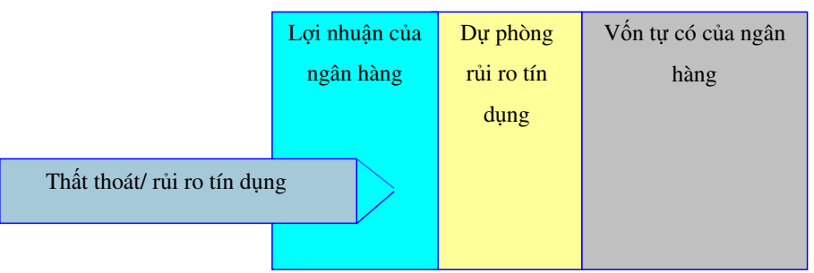

Sơ đồ 1.5 Mô tả sự chống đỡ của ngân hàng đối với các thất thoát tín dụng
(Nguồn Andrew Sheng 1996)
(2) Tác động của nợ xấu đến nền kinh tế
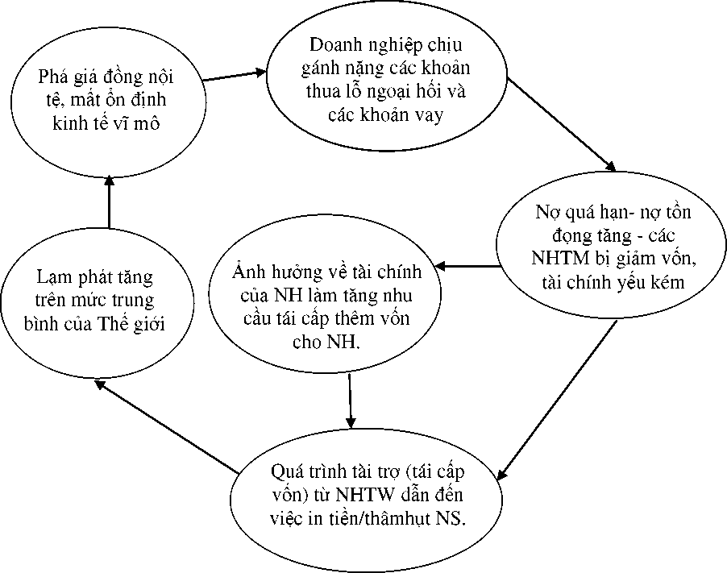

Sơ đồ 1.6 Vòng luẩn quẩn về tình trạng TC yếu kém của các NHTM
(Nguồn Andrew Sheng 1996)

1.1.3.5. Nguyên nhân phát sinh nợ xấu
- Nhóm nguyên nhân khách quan
+ Tác động của môi trường thiên nhiên:
+ Tác động của môi trường kinh tế:
+ Tác động của môi trường pháp lý:
Tín dụng chỉ định của chính phủ:
Sự yếu kém trong hoạt động kinh doanh của khách hàng:
Đạo đức khách hàng:
- Nhóm nguyên nhân chủ quan:
+ Chính sách tín dụng
+ Công tác tổ chức kiểm tra, kiểm soát
+ Chất lượng đội ngũ cán bộ ngân hàng

1.2. Quản lý nợ xấu của ngân hàng thương mại

1.2.1. Khái niệm và mục tiêu quản lý nợ xấu

* Khái niệm quản lý nợ xấu
Trong phạm vi luận án này, NCS sử dụng khái niệm Quản lý nợ xấu của Ủy Ban Basel (2005) để xác lập mục tiêu, nội dung quản lý nợ xấu của NHTM. QLNX là một trong những thông tin của quản lý RRTD và tất cả những nội dung liên quan đến quản lý RRTD là nội dung của QLNX.
* Mục tiêu của quản lý nợ xấu
Quản lý nợ xấu là một bộ phận của quản lý RRTD, đây là một trong những hoạt động chủ đạo của NHTM. Quản lý nợ xấu phải hướng vào việc đảm bảo tính hiệu quả của hoạt động tín dụng và không ngừng nâng cao chất lượng hoạt động tín dụng của NHTM.
1.2.2. Nội dung của quản lý nợ xấu
Để biến các mục tiêu quản lý nợ xấu trở thành hiện thực, chúng ta phải nghiên cứu nội dung của việc quản lý nợ xấu. Việc quản lý nợ xấu được tiến hành theo một trình tự nhất định, bao gồm những vấn đề sau:
Bước 1: Nhận diện và phân loại nợ xấu
Bước 2: Đo lường nợ xấu
Bước 3: Ngăn ngừa nợ xấu
Bước 4: Xử lý nợ xấu

1.2.3. Tiêu chí đánh giá quản lý nợ xấu Ngân hàng thương mại
Để đánh giá hoạt động QLNX của một NHTM tốt hay chưa tốt có thể dựa vào nhiều tiêu chí khác nhau. Các tiêu chícó thể xem xét theo từng nội dung quản lý hoặc cho tất cả các nội dung quản lý. Để đảm bảo tính chuyên sâu, trong nghiên cứu này, ngoài việc đánh giá QLNX của NHTM theo nội dung quản lý, tác giả luận án tập trung phân tích 2 tiêu chí: tính tuân thủ và tính hiệu quả trong đánh giá nội dung quản lý thứ ba, đó là tổ chức triển khai hoạt động quản lý.
1.2.3.1. Tính tuân thủ
Tính tuân thủ là trách nhiệm của tất cả các cán bộ quản lý, cán bộ điều hành, nhân viên NH trong việc tuân thủ chính sách pháp luật của Nhà nước và quy định của chính NH về QLNX. Mức độ tuân thủ thể hiện ở số lượng người, số lần vi phạm chính sách quy định của NH. Tính tuân thủ cũng thể hiện ở các quy định do NHTM ban hành có phù hợp với chính sách của NH về QLNX không?(Chính sách tuân thủ của VPBank, 2017).
1.2.3.2. Tính hiệu quả
(1) Tổng dư nợ tín dụng xấu nội bảng (NPL)
(2) Tỷ lệ dư nợ xấu nội bảng:
(3) Tỷ lệ trích lập DPRR đối với nợ xấu

1.2.4. Nhân tố ảnh hưởng đến quản lý nợ xấu
1.2.4.1. Nhân tố khách quan
Môi trường pháp lý và môi trường kinh tế: Hầu hết chính phủ các nước đều nhận ra tác động tiêu cực mà các khoản nợ xấu có thể gây ra đối với hệ thống NHTM và cả nền kinh tế. Vì vậy, chính phủ đã thực hiện các biện pháp như ban hành các văn bản, luật, hay các quy định về việc phòng ngừa và xử lý nợ xấu. Tạo ra một môi trường pháp lý rõ ràng, minh bạch thuận lợi và đủ mạnh để giải quyết nợ xấu. Ví dụ như phải có các luật về thế chấp, tịch thu tài sản, luật phá sản ngân hàng, xây dựng các chính sách thích hợp, thay đổi suy nghĩ “giới hạn ngân sách mềm” bằng “giới hạn ngân sách cứng” đối với những doanh nghiệp có vấn đề.
1.2.4.2. Nhân tố chủ quan
- Vốn chủ sở hữu của ngân hàng: Xử lý nợ xấu một cách triệt để đòi hỏi NHTM phải có tiềm lực tài chính đủ mạnh, mà cụ thể ở đây là quy mô vốn chủ sở hữu.
- Sự phát triển công nghệ ngân hàng:
- Nguồn nhân lực thực hiện công tác quản lý nợ xấu:
- Năng lực quản trị rủi ro của ngân hàng còn kém:
- Trình độ chuyên môn nghiệp vụ yếu kém:
- Thị trường mua bán nợ chưa phát triển:
- Nhóm các nhân tố gây ra từ phía khách hàng:

1.3. Kinh nghiệm quản lý nợ xấu của một số Ngân hàng thương mại Việt Nam và bài học đối với Ngân hàng thương mại Cộng hòa Dân chủ Nhân dân Lào

1.3.1. Kinh nghiệm quản lý nợ xấu của một số ngân hàng thương mại tại Việt Nam

Trong nội dung nghiên cứu về kinh nghiệm quản lý nợ xấu NCS tham khảo kinh nghiệm của hai ngân hàng: Ngân hàngTMCP Đầu tư và Phát triển Việt Nam (BIDV) và Ngân hàng TMCP Ngoại Thương Việt Nam (VCB). Đây là hai ngân hàng có quy mô lớn, có đặc điểm tương đồng với NHTMCP Công Thương Việt Nam, nên kinh nghiệm về quản lý nợ xấu của các Ngân hàng là bài học quý báu cho NHTMCP Công Thương Việt Nam.

1.3.2. Bài học kinh nghiệm cho ngân hàng thương mại Công hòa Dân chủ Nhân dân Lào
Sau khi nghiên cứu về thực trạng diễn biến nợ xấu cũng như các phương pháp quản lý nợ xấu của các NHTM Việt Nam, kết hợp với các đặc điểm riêng của hệ thống tài chính và đặc thù hoạt động của các NHTM Lào, tác giả rút ra các bài học về QLNX có thể nghiên cứu vận dụng cho các NHTM Lào.
Thứ nhất, Hoàn thiện hệ thống luật pháp nhằm tạo hành lang pháp lý có hiệu lực, đảm bảo sự bình đẳng, an toàn cho mọi tổ chức cung ứng dịch vụ ngân hàng và tài chính, gây sức ép phải đổi mới và tăng hiệu quả hoạt động lên các NHTM Lào như nâng cao chất lượng dịch vụ, giảm chi phí. Đồng thời phải đổi mới cơ cấu tổ chức, nhiệm vụ, chức năng của hệ thống NHNN nhằm nâng cao vai trò và hiệu quả điều hành vĩ mô của NHNN, nhất là trong việc thiết lập, điều hành chính sách tiền tệ quốc gia và trong việc quản lý, giám sát hoạt động của các trung gian tài chính.
Thứ hai, Thực hiện tái cơ cấu hệ thống ngân hàng theo các đề án đã được chính phủ phê duyệt, phù hợp cam kết với các tổ chức tài chính quốc tế nhằm tạo ra các ngân hàng có quy mô lớn, hoạt động an toàn, hiệu quả, và có đủ sức cạnh tranh trên thị trường trong nước cũng như ngoài nước.
Thứ ba, Từng NHTM phải xây dựng và thực hiện chiến lược kinh doanh mới, nhất là chú trọng việc mở rộng quy mô hoạt động, hiện đại hóa công nghệ ngân hàng.
Thứ tư, qua kinh nghiệm của Việt Nam, có thể thấy giải pháp xử lý nợ xấu, nợ tồn đọng nói chung đều thông qua một tổ chức trung gian đó là các công ty quản lý khai thác tài sản thuộc ngân hàng, công ty mua bán nợ hoặc cơ quan xử lý nợ trực thuộc chính phủ.
Thứ năm, Xây dựng các quy chế quản lý và hoạt động phù hợp với chuẩn mực quốc tế như quản trị trị rủi ro, quản trị tài sản nợ, tài sản có, trích lập dự phòng, quản trị vốn, kiểm tra, kiểm toán nội bộ…
Thứ sáu, Nâng cao chất lượng đội ngũ nhân viên ngân hàng, đào tạo và đào tạo lại cán bộ thực hiện tốt các nghiệp vụ của ngân hàng hiện đại; tiêu chuẩn hóa đội ngũ cán bộ làm công tác hội nhập quốc tế.
CHƯƠNG 2

THỰC TRẠNG QUẢN LÝ NỢ XẤU TẠI NGÂN HÀNG THƯƠNG MẠI CỘNG HÒA DÂN CHỦ NHÂN DÂN LÀO

2.1. Tổng quan về các ngân hàng thương mại Cộng hòa Dân chủ Nhân dân Lào

2.1.1. Quá trình hình thành và phát triển của hệ thống các Ngân hàng thương mại Lào
Thông qua quá trình thực hiện các nhiệm vụ và chức năng đó hệ thống ngân hàng không thể thực thi các nghiệp vụ chủ yếu của ngân hàng, hệ thống ngân hàng thường xuyên mất thanh khoản do cho vay vượt mức nguồn vốn, thiếu hiệu quả, chưa phân biệt rõ giữa chức năng quản lý kinh tế vĩ mô và vi mô, hệ thống NHTM Lào đã có giai đoạn phát triển như sau: Giai đoạn 1: từ năm 1986-1993; Giai đoạn 2: Từ năm 1994-2000; Giai đoạn 3: năm 2001 đến nay

2.1.2. Kết quả hoạt động kinh doanh của các Ngân hàng thương mại Lào giai đoạn 2015 đến năm 2020

Kết quả hoạt động kinh doanh của các NHTM Lào giai đoạn 2015-2020
Chỉ tiêu | Đơn vị | 2015 | 2016 | 2017 | 2018 | 2019 | 2020
1. Tổng tài sản | Tỷ kíp | 576.368 | 661.241 | 779.483 | 948.568 | 1.095.061 | 1.164.435
2.Vốn chủ sở hữu | Tỷ kíp | 54.075 | 55.259 | 56.110 | 60.307 | 63.765 | 67.455
3. Vốn điều lệ | Tỷ kíp | 37.234 | 37.234 | 37.234 | 37.234 | 37.234 | 37.234
4.Tổng nguồn vốn hoạt động từ TCKT và dân cư | Tỷ kíp | 511.670 | 595.094 | 711.785 | 870.163 | 752.935 | 825.816
5. Tổng dư nợ tín dụng | Tỷ kíp | 6.830,99 | 8.768,66 | 10.608 | 12.565,96 | 15.004,83 | 17.029,15
6. CPDPRRTD  trích trong năm | Tỷ kíp | (4.203) | (3.931) | (3.241) | (3.019) | (3.614) | (4.960)
7. Thuế thu nhập DN | Tỷ kíp | (1.943) | (1.576) | (1.629) | (1.689) | (1.747) | (1.314)
8. Lợi nhuận sau thuế | Tỷ kíp | 5.808 | 5.727 | 5.717 | 6.765 | 7.459 | 5.416
9. ROA | <% | 1,4 | 1,2 | 1,0 | 1,0 | 0,9 | 0,6
10. ROE | <% | 13,7 | 10,5 | 10,3 | 11,6 | 12,02 | 0,83
11.Nợ xấu | Tỷ kíp | 3.769 | 4.905 | 4.941 | 6.741 | 9.011 | 13.689
12. Tỷ lệ nợ xấu/dư nợ TD | <% | 1,00 | 1,12 | 0,92 | 1,02 | 1,14 | 1,58
13. CAR-Tỷ lệ an toàn vốn | <% | 13,2 | 10,4 | 10,6 | 10,4 | 10,0 | >9%
(Nguồn: Tác giả tổng hợp từ báo cáo thường niên của các NHTM Lào năm 2015- 2020)

2.2. Thực trạng quản lý nợ xấu tại các Ngân hàng thương mại Cộng hòa Dân chủ Nhân dân Lào

2.2.1. Thực trạng về hoạt động tín dụng của các Ngân hàng thương mại Cộng hòa Dân chủ Nhân dân Lào
Hoạt động tín dụng của NHTM Lào được áp dụng theo luật của các TCTD của NHTM Lào tác giả tổng hợp các hoạt động tín dụng của NHTM Lào, bao gồm: Doanh số cho vay; Doanh số thu nợ của các NHTM ở Lào; Dư nợ vay; Nợ quá hạn; Quản trị lãi suất cho vay. Bảng tổng hợp hoạt động tín dụng của các NHTM Lào
2.2.1.1. Doanh số cho vay
Cùng với sự phát triển của nền kinh tế, nhu cầu vay vốn của khách hàng ngày càng tăng cao. Các NHTM Lào đã làm tốt vai trò trung gian tài chính cung cấp vốn cho các tổ chức, cá nhân có nhu cầu vay với mục đích chính đáng hợp pháp. Tín dụng là hoạt động chủ yếu của các NHTM Lào mang lại 80% thu nhập của NH nên rất được quan tâm. Doanh số cho vay là một trong các chỉ tiêu phản ánh quy mô tín dụng của NH; trong giai đoạn 2015 – 2020, doanh số cho vay tăng mạnh.
2.2.1.2. Doanh số thu nợ của các Ngân hàng thương mại ở Lào:
Năm 2015, tổng doanh số thu nợ đạt 14.762 tỷ Kíp, tháng 9 năm 2020, tổng doanh số thu nợ tăng lên 28.298,15 tỷ Kíp, bình quân 06 năm, doanh số thu nợ tăng thêm 91,68%, tương ứng số tiền là 13.535,39 Tỷ Kíp, tốc độ tăng bình quân hàng năm đạt 14,09%. Trong đó:
Doanh số thu nợ ngắn hạn luôn tăng dần qua các năm và chiếm tỷ trọng lớn hơn rất nhiều so với doanh số thu nợ trung dài hạn. Năm 2015, doanh số thu nợ ngắn hạn đạt 9.448 tỷ Kíp, chiếm 64% tổng doanh số thu nợ, trung và dài hạn là 5.314 tỷ Kíp, chiếm tỷ trọng 36%. Năm 2020 doanh số cho vay ngắn hạn đạt 20.292,69 tỷ Kíp, chiếm 71,71% tổng doanh số thu nợ.Doanh số thu nợ trung dài hạn tăng chậm về giá trị và giảm về tỷ trọng tương ứng với doanh số cho vay của NH.
2.2.1.3. Dư nợ vay:
* Về tổng dư nợ vay: Dư nợ tăng dần qua các năm, nhưng dư nợ chỉ ở mức khoảng 37% đến 46% so với doanh số cho vay, chứng tỏ NH thu nợ khá tốt, hơn nữa đa phần là cho vay ngắn hạn thu nợ nhanh nên dư nợ cuối năm ở mức thấp.
2.2.1.4. Nợ quá hạn
* Theo thời hạn cho vay: NQH qua 06 năm tại các NHTM Lào đang tăng dần, tập trung tăng mạnh nhất ở kỳ hạn trung và dài. Năm 2015, NQH là 96,6 tỷ Kíp, chiếm 1,86% tổng dư nợ, trong đó, nợ ngắn hạn quá hạn là 28,99 tỷ Kíp, chiếm 30%, NQH trung dài hạn là 67,64 tỷ Kíp, chiếm 70% tổng NQH. Năm 2020 NQH đạt 612,38 tỷ Kíp, chiếm 4,08% tổng dư nợ, trong đó, NQH trung dài hạn đạt 464,15 tỷ Kíp, tăng 396,51 tỷ Kíp , nợ ngắn hạn quá hạn chỉ là 148,23 tỷ Kíp, tăng ít và chậm hơn.
* Theo loại hình chủ sở hữu: Trong giai đoạn 2015 - 2020, NQH của NH tăng nhanh, phản ánh mô hình, chính sách quản trị rủi ro tín dụng của các NHTM Lào chưa thực sự hiệu quả, do tình hình kinh tế biến động, lạm phát tăng cao, cùng với khủng hoảng kinh tế thế giới, cũng như năng lực cán bộ tín dụng chưa đáp ứng yêu cầu phát triển. Đây là thách thức lớn trong quản trị rủi ro tín dụng và yêu cầu nâng cao chất lượng tín dụng là một đòi hỏi cấp thiết để đảm bảo sự phát triển ổn định và bền vững của hệ thống ngân hàng.
2.2.1.5. Lãi suất cho vay
Đối với tiền KIP, năm 2015, lãi suất cho vay trung dài hạn từ 19,14%/năm, năm 2020 chỉ còn 13,73%/năm, giảm 541 điểm. Năm 2015, lãi suất cho vay USD là 10,77%/năm, qua 2020 còn 8,81%/năm, giảm 196 điểm. Năm 2015, lãi suất cho vay trung dài hạn đồng Baht từ 11,7%/năm 2015, năm 2020 xuống 9,17%/năm, giảm 253 điểm. Nhìn chung, lãi suất cho vay trung dài hạn ở Lào dao động không cao trong giai đoạn 2015-2020.

2.2.2.Thực trạng quản lý nợ xấu của các ngân hàng thương mại Lào
2.2.2.1. Thực trạng xây dựng ban hành chính sách, chiến lược quản lý nợ xấu và quy trình quản lý nợ xấu của Ngân hàng Thương mại Lào
Về hoạt động cho vay: Sau khi Luật TCTD 2018 đi vào hiệu lực, thì hoạt động cho vay được thực hiện thông qua Thông tư 39/2016/TT-NHNN năm 2016 quy định về hoạt động cho vay của các tổ chức tín dụng và chi nhánh ngân hàng nước ngoài; Thông tư 139/2010/TT-BTC lập dự toán, quản lý sử dụng kinh phí từ ngân sách.Năm 2016, 2017 hạn mức cho vay, thời gian cho vay của NHTM Lào được thực hiện theo các Quyết định 970/2016/QĐ-HĐQT- TTTTTM ngày 26/07/2016 “QĐ ban hành Quy định thẩm quyền phê duyệt tác nghiệp Thanh toán quốc tế và tài trợ thương mại”, Quyết định 215/2017/QĐ- HĐQT-NHCT9 ngày 15/03/2017 “Quyết định ban hành Quy định thẩm quyền phê duyệt tín dụng trong hệ thống NHTM Lào”, thẩm quyền về phân khúc cho vay như sau:
2.2.2.2. Thực trạng mô hình tổ chức bộ máy quản lý nợ xấu các Ngân hàng Thương mại Nhà nước Lào
(1) Lựa chọn mô hình tổ chức bộ máy quản lý nợ xấu của Ngân hàng Thương mại Lào
Mô hình tổ chức quản lý nợ xấu tại Trụ sở chính
Tổ chức Quản lý hoạt động tín dụng nói chung, nợ xấu nói riêng tại Trụ sở chính với chức năng chủ yếu là xây dựng kế hoạch tín dụng của từng giai đoạn, ban hành những quy định về giám sát và quản lý hoạt động tín dụng tại các chi nhánh.

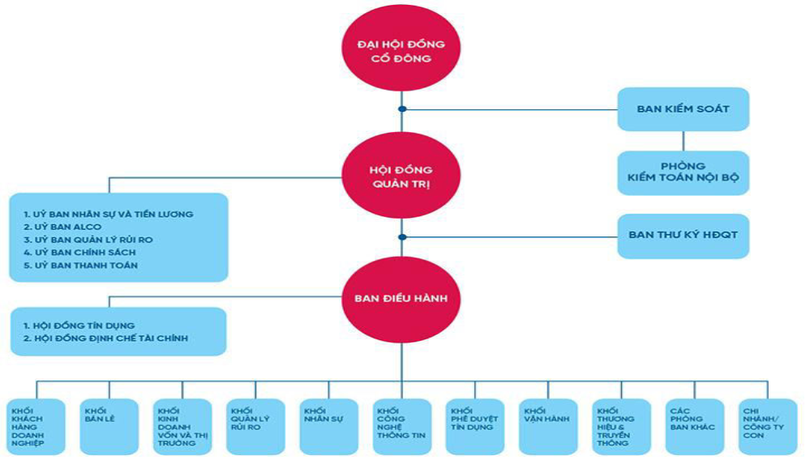

Sơ đồ 2.2 Mô hình tổ chức quản lý nợ xấu tại Trụ sở chính
(Nguồn:NHTM nhà nước Lào năm 2017)

Mô hình tổ chức kinh doanh tại Chi nhánh
Tại cấp chi nhánh, mô hình tổ chức Quản lý nợ xấu được phân chia thành 3 khối chức năng là khối kinh doanh, khối tác nghiệp và khối hỗ trợ và 01 phòng hỗ trợ tín dụng.
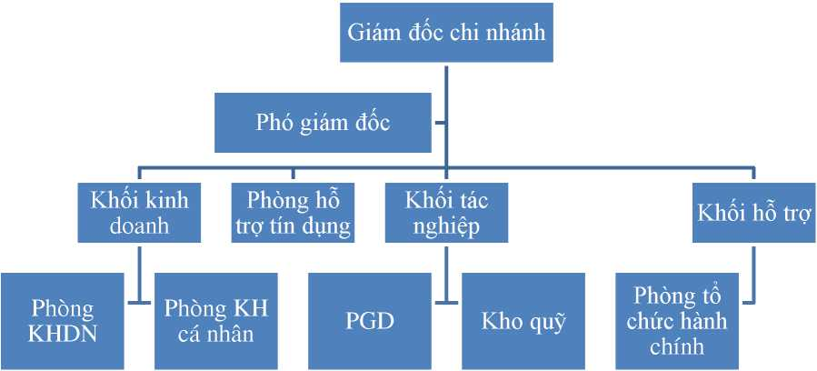

Sơ đồ 2.3 Mô hình tổ chức kinh doanh tại Chi nhánh
(Nguồn: NHTM nhà nước Lào).
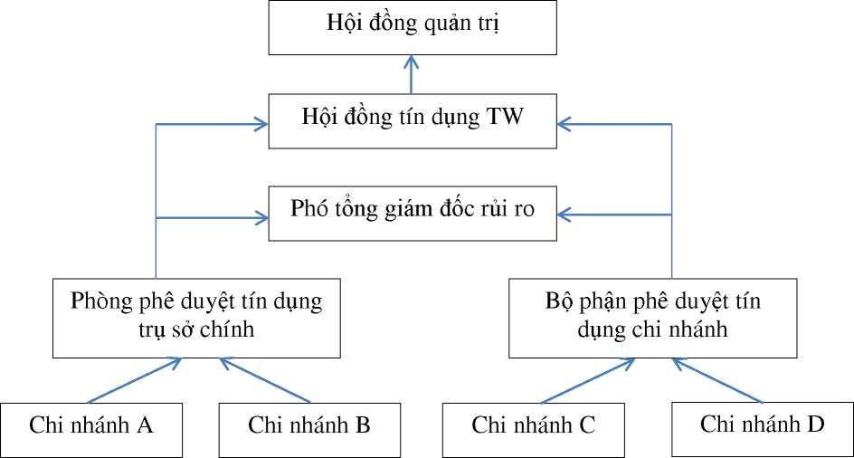

Sơ đồ 2.4 Mô hình tổ chức phê duyệt tín dụng
(Nguồn: NHTM nhà nước Lào)
(2) Mô hình tổ chức quản lý rủi ro tín d ng và mô hình tổ chức xử lý nợ xấu
* Mô hình tổ chức quản lý rủi ro tín dụng:
Cụ thể thực trạng mô hình tổ chức quản lý rủi ro tín dụng tại NHTMCP Công thương Việt Nam như sau:
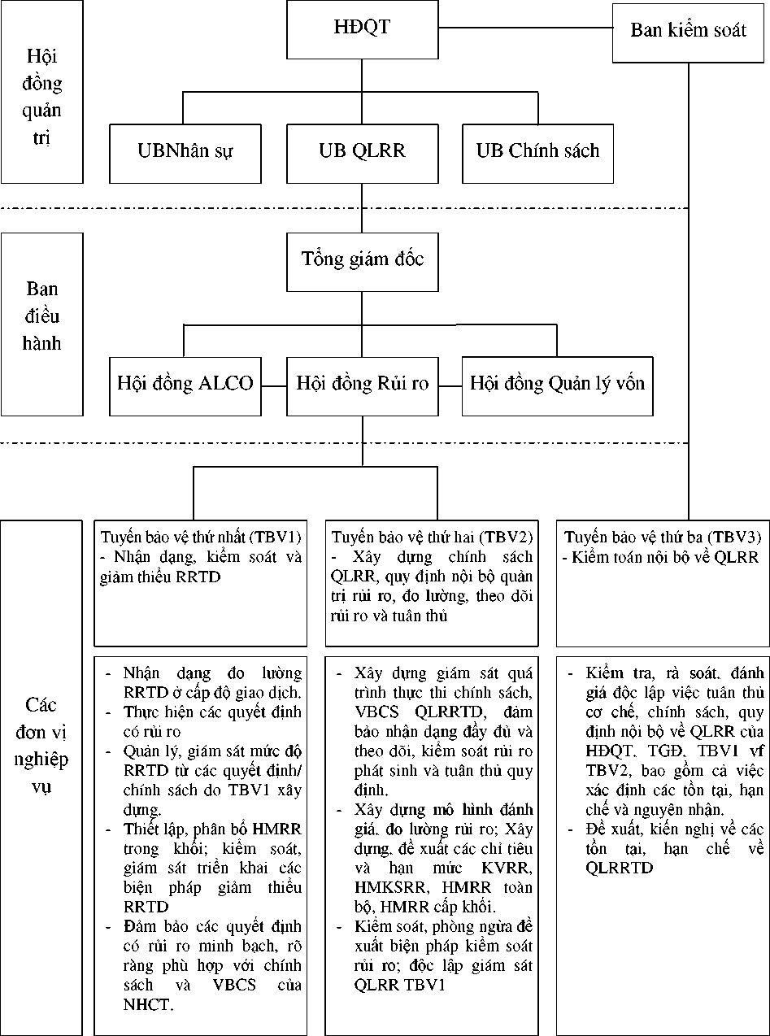

Sơ đồ 2.5. Mô hình tổ chức quản lý rủi ro tại NHTM nhà nước Lào
(Nguồn: NHTM nhà nước Lào)

* Mô hình tổ chức xử lý nợ xấu

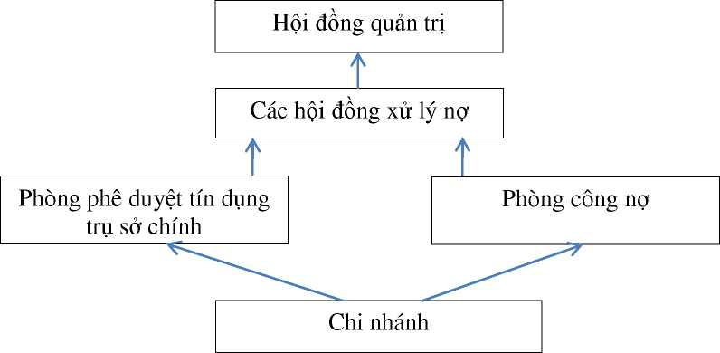

Sơ đồ 2.6 Mô hình tổ chức xử lý nợ xấu của NHTM nhà nước Lào
(Nguồn: NHTM nhà nước Lào)

2.2.2.3. Nhận biết và phân loại nợ xấu
Cùng với sự phát triển của nền kinh tế, nhu cầu vay vốn của khách hàng ngày càng tăng cao. Các NHTM Lào đã làm tốt vai trò trung gian tài chính cung cấp vốn cho các tổ chức, cá nhân có nhu cầu vay với mục đích chính đáng hợp pháp. Tín dụng là hoạt động chủ yếu của các NHTM Lào mang lại 80% thu nhập của NH nên rất được quan tâm. Doanh số cho vay là một trong các chỉ tiêu phản ánh quy mô tín dụng của NH; trong giai đoạn 2015 – 2020, doanh số cho vay tăng mạnh.

2.2.2.4. Đo lường nợ xấu
Nợ quá hạn và đặc biệt là nợ xấu luôn là mối trăn trở hàng đầu của các nhà quản lý ngân hàng, ảnh hưởng đến cả hệ thống tài chính ngân hàng và cản trở sự phát triển của nền kinh tế. Giai đoạn 2015- 2020 là giai đoạn kinh tế địa phương có sự phát triển tăng trưởng nhanh và mạnh rõ rệt so với những năm trước, vì thế nó đem lại cho người dân địa phương cơ hội để phát triển và mở rộng kinh tế. Tuy nhiên không phải hộ kinh doanh, doanh nghiệp nào cũng có được phương án kinh doanh khả thi, cũng như có được những nhận định, quyết sách đúng đắn.

2.2.2.5. Ngăn ngừa nợ xấu
- Xây dựng mô hình quản lý rủi ro tín dụng: + Bộ phận quản lý quan hệ khách hàng: + Bộ phận quản lý rủi ro: + Bộ phận quản lý nợ:
- Hoạt động kiểm tra, kiểm soát: + Cơ quan quản lý thuế: + Cơ quan quản lý nhà nước các cấp: + Phương tiện thông tin đại chúng: + Các bạn hàng và đối thủ cạnh tranh của khách hàng: + Hệ thống thông tin và phòng ngừa rủi ro của phòng thông tin kinh tế - tài chính - ngân hàng thuộc các ngân hàng hoặc thông tin phòng ngừa rủi ro của trung tâm thông tin tín dụng…+ Các tổ chức tư vấn hoặc tổ chức cung cấp thông tin chuyên nghiệp: + Các nguồn khác. Hiện nay, trong hoạt động kiểm tra kiểm soát, các NHTM Việt Nam đang áp dụng một trong hai mô hình kiểm soát sau: Mô hình kiểm soát đơn và mô hình kiểm soát kép.

2.2.2.6. Xử lý nợ xấu
Trong thời gian qua, các NHTM Lào đã thực hiện đồng bộ nhiều giải pháp nhằm xử lý nợ xấu.
- Các biện pháp các NHTM Lào đã thực hiện cụ thể như: Nhóm các biện pháp khai thác nợ: (1) Cho vay tiếp để duy trì hoạt động; (2) Cơ cấu lại thời hạn trả nợ; (3) Giảm/miễn lãi; và nhóm các biện pháp thanh lý nợ: (1) Xử lý tài sản để thu nợ;(2) Bán nợ; (3) DNNN tái cơ cấu theo Đề án của Chính phủ; (4) Khởi kiện; (5) Xử lý từ quĩ dự phòng rủi ro. Từ các kết quả phân tích ở trên, có thể thấy rằng kết quả xử lý nợ xấu cũng đã giải quyết tương đối hiệu quả các khoản nợ xấu phát sinh.

2.3. Đánh giá thực trạng quản lý nợ xấu tại các Ngân hàng thương mại Cộng hòa Dân chủ Nhân dân Lào

2.3.1. Những kết quả đạt được

* Về việc xây dựng ban hành chính sách, chiến lược quản lý nợ xấu và quy trình quản lý nợ xấu: Xây dựng và ban hànhchính sách, chiến lược quy trình quản lý rủi ro tín dụng nói chung, QLNX nói riêng ngày càng hoàn thiện. Có 96,92% (63/65 phiếu) đánh giá ở mức rất tốt (Theo kết quả phỏng vấn chuyên sâu phỏng vấn - tại nội dung 2 - câu hỏi số 2, phụ lục 4)
*Về mô hình tổ chức bộ máy quản lý nợ xấu: Những ưu việt trong mô hình tổ chức mới của CQTTGSNH theo Quyết định số 20/NHNN sẽ tạo tiền đề quan trọng để tiếp tục đổi mới hoạt động thanh tra, giám sát theo hướng tiến gần hơn với thông lệ, chuẩn mực quốc tế và phù hợp với thực tiễn phát triển của ngành Ngân hàng trong giai đoạn mới.
* Về tổ chức thực hiện hoạt động quản lý nợ xấu: Hoạt động QLNX của NHTM Lào được triển khai đồng bộ trên toàn hệ thống và có những chuyển biến rõ rệt. Có 93,84% (61/65 phiếu) đánh giá việc triển khai các hoạt động QLNX thông qua công tác đo lường khá tốt (Theo kết quả phỏng vấn chuyên sâu phỏng vấn - tại nội dung 4 -câu hỏi số 4, phụ lục 4).
- Kiểm soát và phòng ngừa: Thông qua kết quả phỏng vấn chuyên gia về hoạt động kiểm soát và báo cáo QLNX tại NHTM Lào có 92,3% (60/65 số phiếu) cho rằng NH đã làm tương đối tốt vai trò kiểm soát này (theo kết quả phỏng vấn chuyên gia - tại nội dung 5-câu hỏi số 5, phụ lục 4).
* Đo lường, phân loại và xử lý nợ xấu; * Về hoạt động thanh tra, giám sát quản lý nợ xấu; * Báo cáo kết quả quản lý nợ xấu

2.3.2. Những hạn chế
* Về việc xây dựng ban hành chính sách, chiến lược quản lý nợ xấu và quy trình quản lý nợ xấu: Khuôn khổ pháp lý hiện hành về tiêu chuẩn an toàn hoạt động và QLRR khá đầy đủ và tương đối phù hợp trong điều kiện CHDCND Lào. Tuy nhiên, các thông lệ, chuẩn mực quốc tế mới được áp dụng chưa thực sự hiệu quả và còn nhiều hạn chế cần phải được điều chỉnh, đó là:
Hạn chế thứ nhất: quy định về cổ đông và định nghĩa về các bên liên quan chưa chặt chẽ ảnh hưởng tới an toàn vốn.Theo quy định về an toàn, thành lập và hoạt động của NHTM, một cổ đông cá nhân không được sở hữu vượt quá 5% vốn điều lệ của TCTD, một cổ đông cùng với nhóm liên quan không được sở hữu vượt quá 20% vốn điều lệ của TCTD.
Hạn chế thứ hai, các quy định và yêu cầu về đảm bảo an toàn hoạt động của NH còn yếu kém.
*Về mô hình tổ chức bộ máy quản lý nợ xấu: Mô hình tổ chức bộ máy quản lý nợ xấu của NHTM Lào chưa thật phù hợp ở một vài bộ phận nhỏ quản lý.
* Về tổ chức thực hiện hoạt động quản lý nợ xấu.
- Kiểm soát và phòng ngừa: NHTM Lào đã bắt đầu áp dụng mô hình kiểm tra, kiểm soát kép nhưng hiện nay NH vẫn áp dụng theo mô hình kiểm soát đơn, dựa vào hoạt động kiểm tra kiểm soát nội bộ của chính NH và sự giám sát bên ngoài của NHNN, sự giám sát thường xuyên của các cơ quan kiểm toán bên ngoài hay sự giám sát của thị trường còn bị hạn chế. Việc duy trì mô hình kiểm soát đơn như vậy ngày càng bộc lộ nhiều điểm yếu.
- Đo lường và phân loại: Chưa chuẩn hóa quy trình kiểm tra sử dụng vốn vay, các bước cần làm trong việc theo dõi quá trình sử dụng tín dụng của khách hàng, các thông tin cần thu thập trong quá trình này để đo lường sức khỏe của khách hàng từ đó có những giải pháp tín dụng kịp thời và phù hợp trường hợp khách hàng có phát sinh dấu hiệu rủi ro.
- Thanh tra, giám sát: Bộ máy kiểm tra kiểm soát nội bộ của NHTM Lào được ví như “cánh tay nối dài của TSC” và “bác sĩ gia đình đối với các chi nhánh”.

2.3.3. Nguyên nhân của hạn chế
2.3.3.1. Nguyên nhân chủ quan
Thứ nhất,mức độ tuân thủ chính sách, quy trình, nghiệp vụ của cán bộ ngân hàng ở từng vị trí còn hạn chế.
Thứ hai, các phần mềm công nghệ thông tin ngân hàng hỗ trợ QLNX còn ít.
Thứ ba, trình độ nghiệp vụ, đạo đức nghề nghiệp của cán bộ NH không đồng đều.
Thứ tư, việc gia tăng vốn chủ sở hữu của ngân hàng còn gặp những khó khăn.
2.3.3.2. Nguyên nhân khách quan
Thứ nhất,môi trường kinh doanh không thuận lợi
Thứ hai, cơ chế, chính sách hành lang pháp lý còn có những bất cập
Thứ ba, việc thanh tra, giám sát của NHNN còn hạn chế.
Thứ tư, thức chây ỳ, không hợp tác của một bộ phận khách hàng vay vốn.
Thứ năm, một số nguyên nhân khách quan khác.

CHƯƠNG 3:

GIẢI PHÁP TĂNG CƯỜNG QUẢN LÝ NỢ XẤU TẠI CÁC NGÂN HÀNG THƯƠNG MẠI CHDCND LÀO

3.1. Định hướng phát triển, mục tiêu và quan điểm tăng cường quản lý nợ xấu của các Ngân hàng thương mại Lào giai đoạn 2021-2025

3.1.1. Định hướng phát triển của các Ngân hàng thương mại Lào
Theo kế hoạch tổng thể và kế hoạch thực hiện để phát triển hệ thống NHTM Lào theo tiêu chuẩn Besel từ năm 2017 đến 2025 của NHNN Lào về việc phê duyệt chiến lược phát triển hệ thống NHTM Lào đến năm 2025, định hướng đến năm 2030 đã xác lập được mục tiêu trong thời gian tới của hoạt động NH.
3.1.1.1. Định hướng kinh doanh của Ngân hàng thương mại Lào
Theo báo cáo thường niên các NHTM Lào năm 2020, mục tiêu trung, dài hạn của NH là trở thành Tập đoàn tài chính có quy mô lớn với hiệu quả hoạt động tốt nhất hệ thống NH Lào vào năm 2025.
3.1.1.2. Định hướng hoạt động tín dụng của các Ngân hàng thương mại Lào
Các NHTM Lào không chỉ giữ vững vị thế NH hàng đầu Lào mà còn phát triển mạnh mẽ, là trụ cột vững chắc để duy trì nền tảng ổn định hoạt động Tài chính - Ngân hàng, trực tiếp tham gia tái cơ cấu hệ thống các TCTD, đồng thời tiếp tục mở rộng quy mô, hội nhập khu vực và quốc tế. Trước những cơ hội và thách thức mới, Ban lãnh đạo NH đã định hướng công tác tín dụng trong thời gian tới như sau:

3.1.2. Mục tiêu và quan điểm tăng cường quản lý nợ xấu của các Ngân hàng thương mại Lào
3.1.2.1. Mục tiêu tăng cường quản lý nợ xấu của các Ngân hàng thương mại Lào
Các NHTM Lào bám sát chủ trương, đường lối, chính sách của Đảng, Nhà nước, Chính phủ và NHNN, NH đã chủ động nắm bắt diễn biến tình hình kinh tế trong nước và quốc tế khắc phục những hạn chế, khó khăn, không ngừng đổi mới, sáng tạo để đón đầu, tận dụng cơ hội, tiềm năng thị trường, phát triển hoạt động kinh doanh hiệu quả, an toàn và bền vững.
3.1.2.2. Quan điểm tăng cường quản lý nợ xấu của các Ngân hàng thương mại Lào
Một là, tiếp tục hoàn thiện chính sách quản lý nợ xấu theo hướng xác định những thẩm quyền gắn với chế tài kiểm soát trách nhiệm, giải quyết hài hòa mối quan hệ giữa tăng trưởng và nâng cao chất lượng tín dụng.
Hai là, tiếp tục hoàn thiện mô hình và bộ máy quản lý nợ xấu theo hướng quản lý tập trung theo chiều dọc, tinh gọn bộ máy.
Ba là, tăng cường và nâng cao chất lượng, hiệu lực, hiệu quả tổ chức triển khai các hoạt động quản lý nợ xấu gắn với chế độ thưởng phạt nghiêm minh.

3.2. Các giải pháp tăng cường quản lý nợ xấu tại các Ngân hàng thươmg mại Công hòa Dân chủ Nhân dân Lào

3.2.1. Tiếp tục hoàn thiện việc xây dựng ban hành chính sách, chiến lược quản lý nợ xấu và quy trình quản lý nợ xấu

3.2.2. Tiếp tục hoàn thiện mô hình tổ chức bộ máy quản lý nợ xấu

Tuy nhiên, để hoàn thiện mô hình tổ chức bộ máy QLRRTD một cách tốt nhất và có hiệu quả, trước hết các NHTM Laocần thực hiện các nhóm giải pháp sau:

Thứ nhất,hoàn thiện hệ thống cảnh báo sớm:

Thứ hai, hoàn thiện tốt phân hạng tín dụng nội bộ và vai trò của CIC:

Thứ ba, hoàn thiện hơn việc đánh giá và xếp hạng định lượng kết hợp với định tính:

Thứ tư, vai trò của Công ty quản lý tài sản AMC (NHTM NN Lào) trong xử lý nợ xấu:

Thứ năm, dựa vào đánh giá thực trạng mô hình tổ chức bộ máy QLTD của NH và một số NH khác NCS đề xuất giải pháp Hoàn thiện mô hình tổ chức bộ máy QLRRTD với Dự kiến mô hình tổ chức bộ máy tín dụng (có thay đổi về cơ cấu tổ chức các bộ phận thuộc TSC).

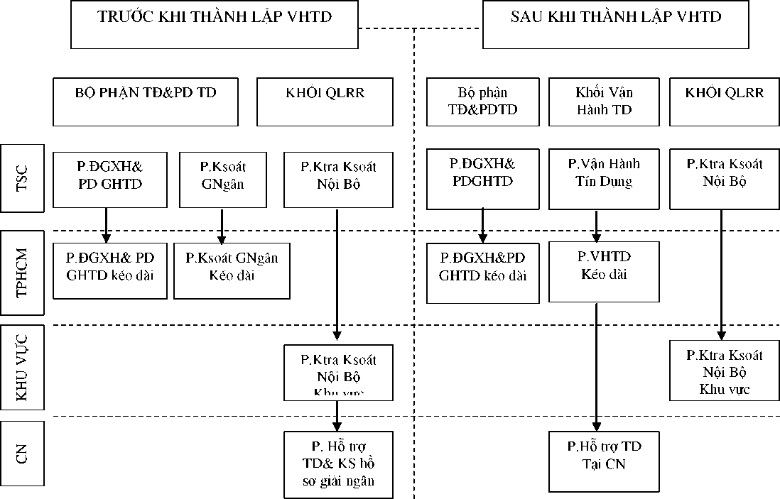

Hình 3.1 Mô hình tổ chức bộ máy QLRRTD (Trước và sau khi thành lập VHTD)
(Nguồn: Theo nghiên cứu và tổng hợp của tác giả)
` 3.2.3. Tăng cường hoạt động quản lý nợ xấu
3.2.3.1. Tăng cường các biện pháp kiểm soát và phòng ngừa rủi ro tín dụng
* Nâng cao tỷ lệ cho vay có tài sản bảo đảm
* Nâng cao chất lượng thông tin phục vụ, quy định cơ cấu lại thời hạn nợ
* Nâng cao khả năng phân tích tín dụng
3.2.3.2. Hoàn thiện đo lường, phân loại và đa dạng hóa các biện pháp xử lý nợ xấu
* Đưa ra quy định cơ cấu lại thời hạn nợ
* Xây dựng danh mục cấp tín dụng kèm theo dự báo chi tiết cho từng lĩnh vực trong ngắn hạn và dài hạn
* Nâng cao chất lượng, hiệu quả quản lý và thu hồi nợ có vấn đề tại các Chi nhánh của các NHTM Lào.
* Đa dạng hóa các biện pháp thu hồi nợ trên cơ sở phân tích và ra quyết định lựa chọn biện pháp thu hồi nợ thích hợp.
* Hoàn thiện các biện pháp/hình thức xử lý nợ xấu của NHTM Lào
3.2.3.3. Đẩy mạnh công tác thanh tra, giám sát quản lý nợ xấu

3.2.4. Các giải pháp khác
3.2.4.1. Nâng cao khả năng phân tích tín dụng
3.2.4.2. Nâng cao chất lượng cán bộ, nhân viên ngân hàng
- Nâng cao năng lực của cán bộ thu nợ
- Nâng cao tính chuyên nghiệp của bộ phận kiểm toán nội bộ và tăng cường vai trò kiểm tra, kiểm soát nội bộ
- Tăng cường các biện pháp phòng ngừa rủi ro đạo đức

3.3. Một số kiến nghị

3.3.1. Kiến nghị với Chính phủ Lào và Bộ/ngành liên quan
3.3.1.1. Ổn định kinh tế vĩ mô
3.3.1.2. Hoàn thiện môi trường pháp lý
* Hoàn thiện các văn bản pháp luật có liên quan đến hoạt động tín dụng NH
* Hoàn thiện các văn bản pháp luật và xử lý tài sản bảo đảm
3.3.1.3. Phát triển thị trường mua bán nợ xấu
3.3.1.4. Đẩy mạnh cải cách khu vực ngân hàng

3.3.2. Kiến nghị với Ngân hàng Nhà nước Lào
Hoàn thiện các quy định về phân loại nợ, trích lập dự phòng và tỷ lệ an toàn trong hoạt động ngân hàng, đó là:
Thứ nhất, về phân loại nợ và trích lập dự phòng, cần:
Thứ hai, tỷ lệ an toàn trong hoạt động:

KẾT LUẬN CHUNG
Trải qua hơn 30 năm hình thành và phát triển, hệ thống NHTM Lào không ngừng cải cách mạnh mẽ về tổ chức, quản lý, công nghệ, nhân lực và đạt được nhiều tiến bộ vượt bậc trong hoạt động kinh doanh của mình. Tuy nhiên, cùng với sự phát triển của nền kinh tế, những bất lợi về kinh tế vĩ mô và sự ra đời hàng loạt sản phẩm mới, hệ thống NHTM Lào đã, đang và sẽ phải đối mặt và chịu không ít tổn thất do nợ xấu gây nên. Trên cơ sở vận dụng tổng hợp các phương pháp nghiên cứu luận án “Quản lý nợ xấu tại ngân hàng thương mại Cộng hòa Dân chủ Nhân dân Lào” đã tập trung nghiên cứu và thực hiện được mục tiêu nghiên cứu đặt ra.
Thứ nhất, làm rõ luận cứ khoa học về nợ xấu và quản lý nợ xấu của NHTM. Trong đó, NCS đã tập trung làm rõ khái niệm: tín dụng; rủi ro tín dụng; nợ xấu; quản lý nợ xấu. Phân loại, mục tiêu và nội dung và tiêu chí của QLNX, cụ thể theo: (1) Xây dựng ban hành chính sách, chiến lược quản lý nợ xấu và quy trình quản lý nợ xấu; (2) Mô hình tổ chức bộ máy quản lý nợ xấu;(3) Tổ chức thực hiện hoạt động quản lý nợ xấu.
Thứ hai, nghiên cứu kinh nghiệm quản lý nợ xấu của BIDV và VCB trên cơ sở đó rút ra một số bài học hữu ích có thể áp dụng cho NHTMCP Công thương Việt Nam và một số bài học NH trách lặp lại từ hai ngân hàng nghiên cứu;
Thứ ba, phân tích thực trạng nợ xấu và quản lý nợ xấu của các NHTM Lào giai đoạn 2015-2020 theo các nội dung đã được xác lập ở chương cơ sở lý luận. Từ đó, rút ra các nhận xét, đánh giá về 3 nhóm kết quả đạt được; 3 nhóm hạn chế và 2 nhóm nguyên nhân (4 nguyên nhân chủ quan và 5 nguyên nhân khách quan);
Thứ tư, trên cơ sở phân tích, đánh giá thực trạng quản lý nợ xấu của NHTM Lào giai đoạn 2015 - 2020, kết hợp với ý kiến của nhà quản lý nợ xấu ngân hàng, NCS đã đề xuất các giải pháp hoàn thiện và tăng cường quản lý nợ xấu trong hoạt động tín dụng của Ngân hàng Thương mại CHDCND Lào giai đoạn 2021 – 2025

Bài báo: Ngăn ngừa, xử lý nợ xấu tại các ngân hàng thương mại Lào: Trạng trạng và giải pháp tạp chí Tài chính kỳ 1 – tháng 7/2019 trang 149

Bài báo: Tăng cường công tác quản lý nợ xấu tại các ngân hàng thương mại ở Lào, tạp chí Kinh tế và Dự báo số 19 tháng 7/2019 trang 45

